مدرسة الغزالي الابتدائية على اسم الشيخ احمد الطوري
ورقة عمل
أركان الإسلام
أكمل الخريطة الذهنية:
الشهادتان – الصلاة – الزكاة – الصوم – الحج

--------------------------
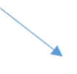


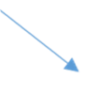
--

---------------------------------------------

-------------------------
-------------------------------------------------
اركان الإسلام
-------------------------------------

عملا موفقا
طلابي الأعزاء

